邀请《航天器工程》副主编赵宏校共话航天

在第二个“中国航天日”到来之际，4月21日，江苏省航空航天学会星际文明探索专业委员会邀请中国空间技术研究院《航天器工程》副主编赵宏校来到航天学院做报告，向学院师生讲述《航天器工程》的系统思维与论文写作禁忌要点，通过报告会的形式，传承航天精神，培养航天文化，促进航天发展。
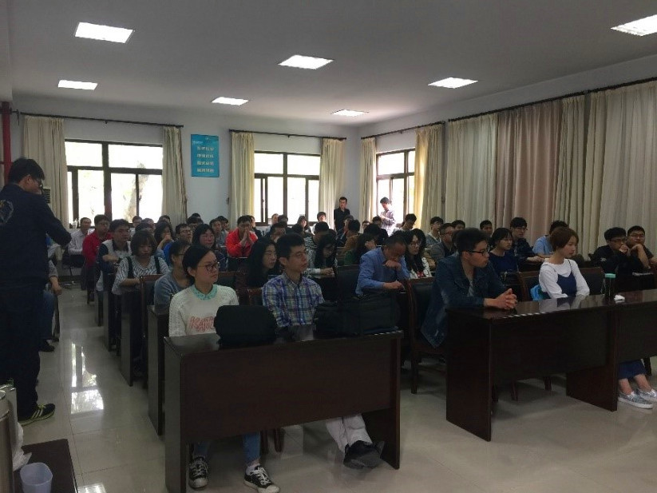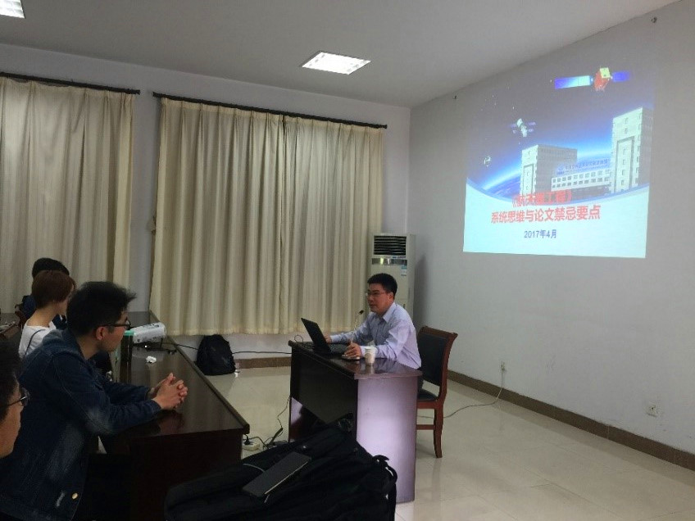
《航天器工程》是由北京空间飞行器总体设计部创办，中国核心期刊，主要以航天器工程技术与经验交流为主，具有鲜明的工程特色。赵宏校副主编做客航天学院为学院师生介绍了《航天器工程》期刊的发展，在期刊发表过文章的航天及相关业界旗帜性人物不胜枚举，如栾恩杰院士、欧阳自远院士、马兴瑞、袁家军等，期刊风格鲜明、信息全面、参考价值显著。

赵宏校副主编从我国的航天精神展开，讲述了我国航天事业从无到有，一步一个脚印，将航天工程的概念播种到了每一位学子的心中，听起来高大上、高精尖的航天也不再让人望之生畏。赵宏校副主编还通过航空与航天的不同发展历程，加深同学们对于创新的认识，没有创新就没有中国航天。同时，他还指出了我们国内许多杂志过分追求影响因子，忽略了对于所登文章本质性的要求，《航天器工程》就是要立足于航天，从整星上、系统上研究。最后，他讲解了关于论文禁忌要点和解决之道，使同学们收获颇丰，不少同学意犹未尽，在报告结束后引发了热烈的讨论。（星际文明探索专业委员会供稿）

2017.4.28

